Заявка участника
(заполнение всех пунктов заявки
обязательно)

Фамилия, Имя, Отчество ___________________
Полное наименование вуза (организации) _________________________________________
Должность_______________________________
Ученая степень ___________________________
Ученое звание____________________________
Телефон/факс ____________________________
E-mail___________________________________
Почтовый адрес___________________________
Направление _____________________________
_________________________________________
Тема доклада_____________________________
_________________________________________
Форма участия в конференции (очная или заочная)_____________________________________
Требуется ли гостиница (да/нет, сроки
проживания)______________________________
Дата_____________________________________
Подпись _________________________________

По всем вопросам обращаться:
Тел/факс. (3952) 237-125; (3952) 237-491;
(3952) 237-330; факс (3952) 237-418

УСЛОВИЯ УЧАСТИЯ В СЕМИНАРЕ
Для участия в конференции необходимо до 3 декабря 2018 г.:
- предоставить статью и заявку электронному адресу: smu@igsha.ru
- приложить заполненную регистрационную форму;

Адрес: 664038 Иркутск 38, п. Молодежный, ИрГСХА.
Контактные телефоны:
(3952) 237-125; 237-491; 237-330
Факс (3952) 237-125;237-491; 237-418.

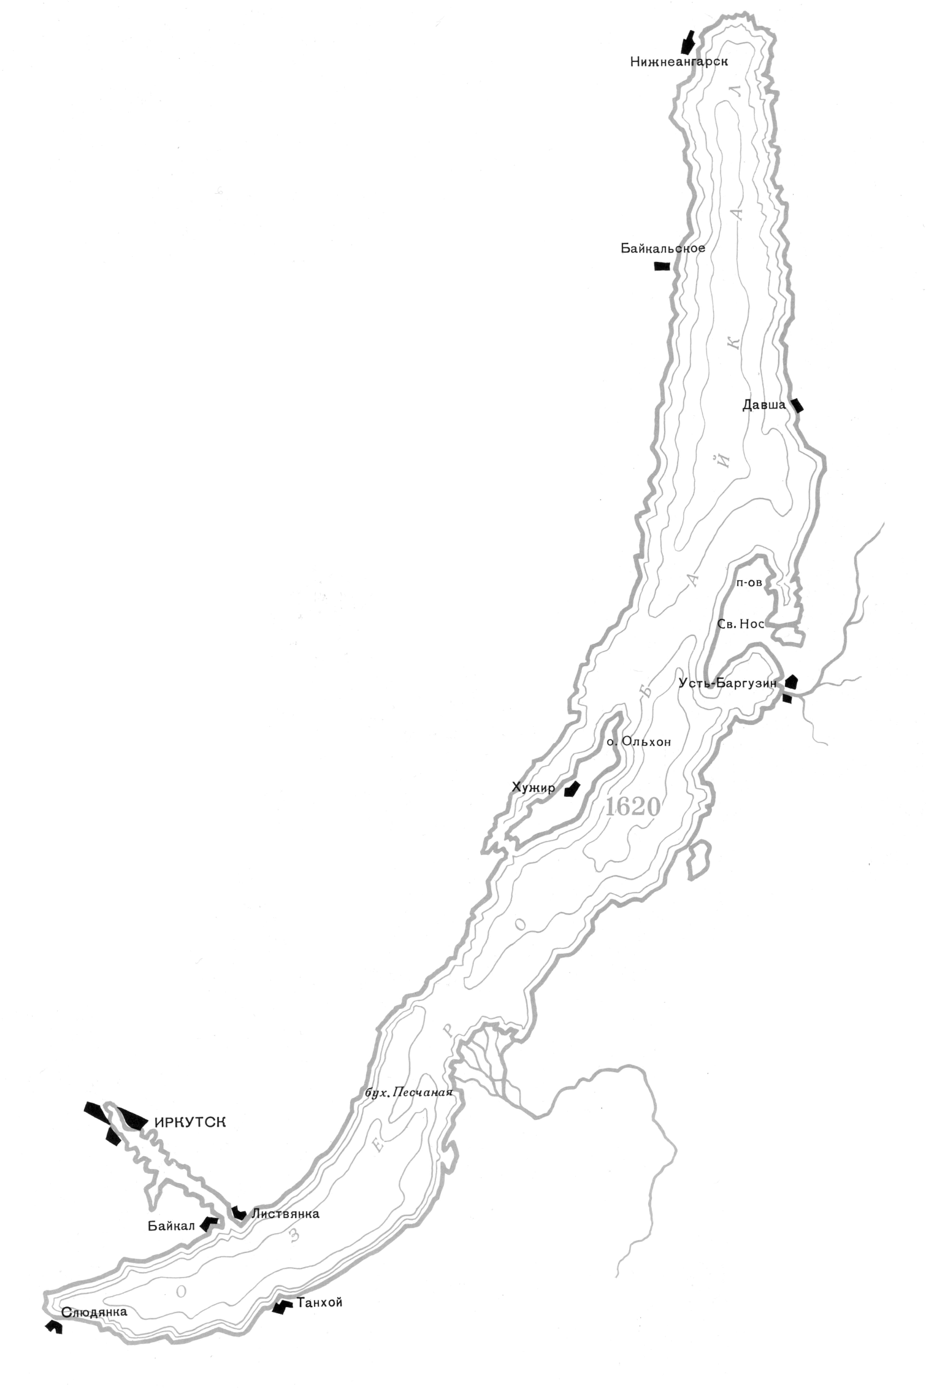
Министерство сельского хозяйства РФ
Министерство сельского хозяйства
Иркутской области
ФГБОУ ВО «Иркутский государственный
аграрный университет имени А.А. Ежевского»

Информационное письмо

Научно-практический
семинар посвященный 65-летию
аспирантуры Иркутского ГАУ

6 декабря 2018 г.

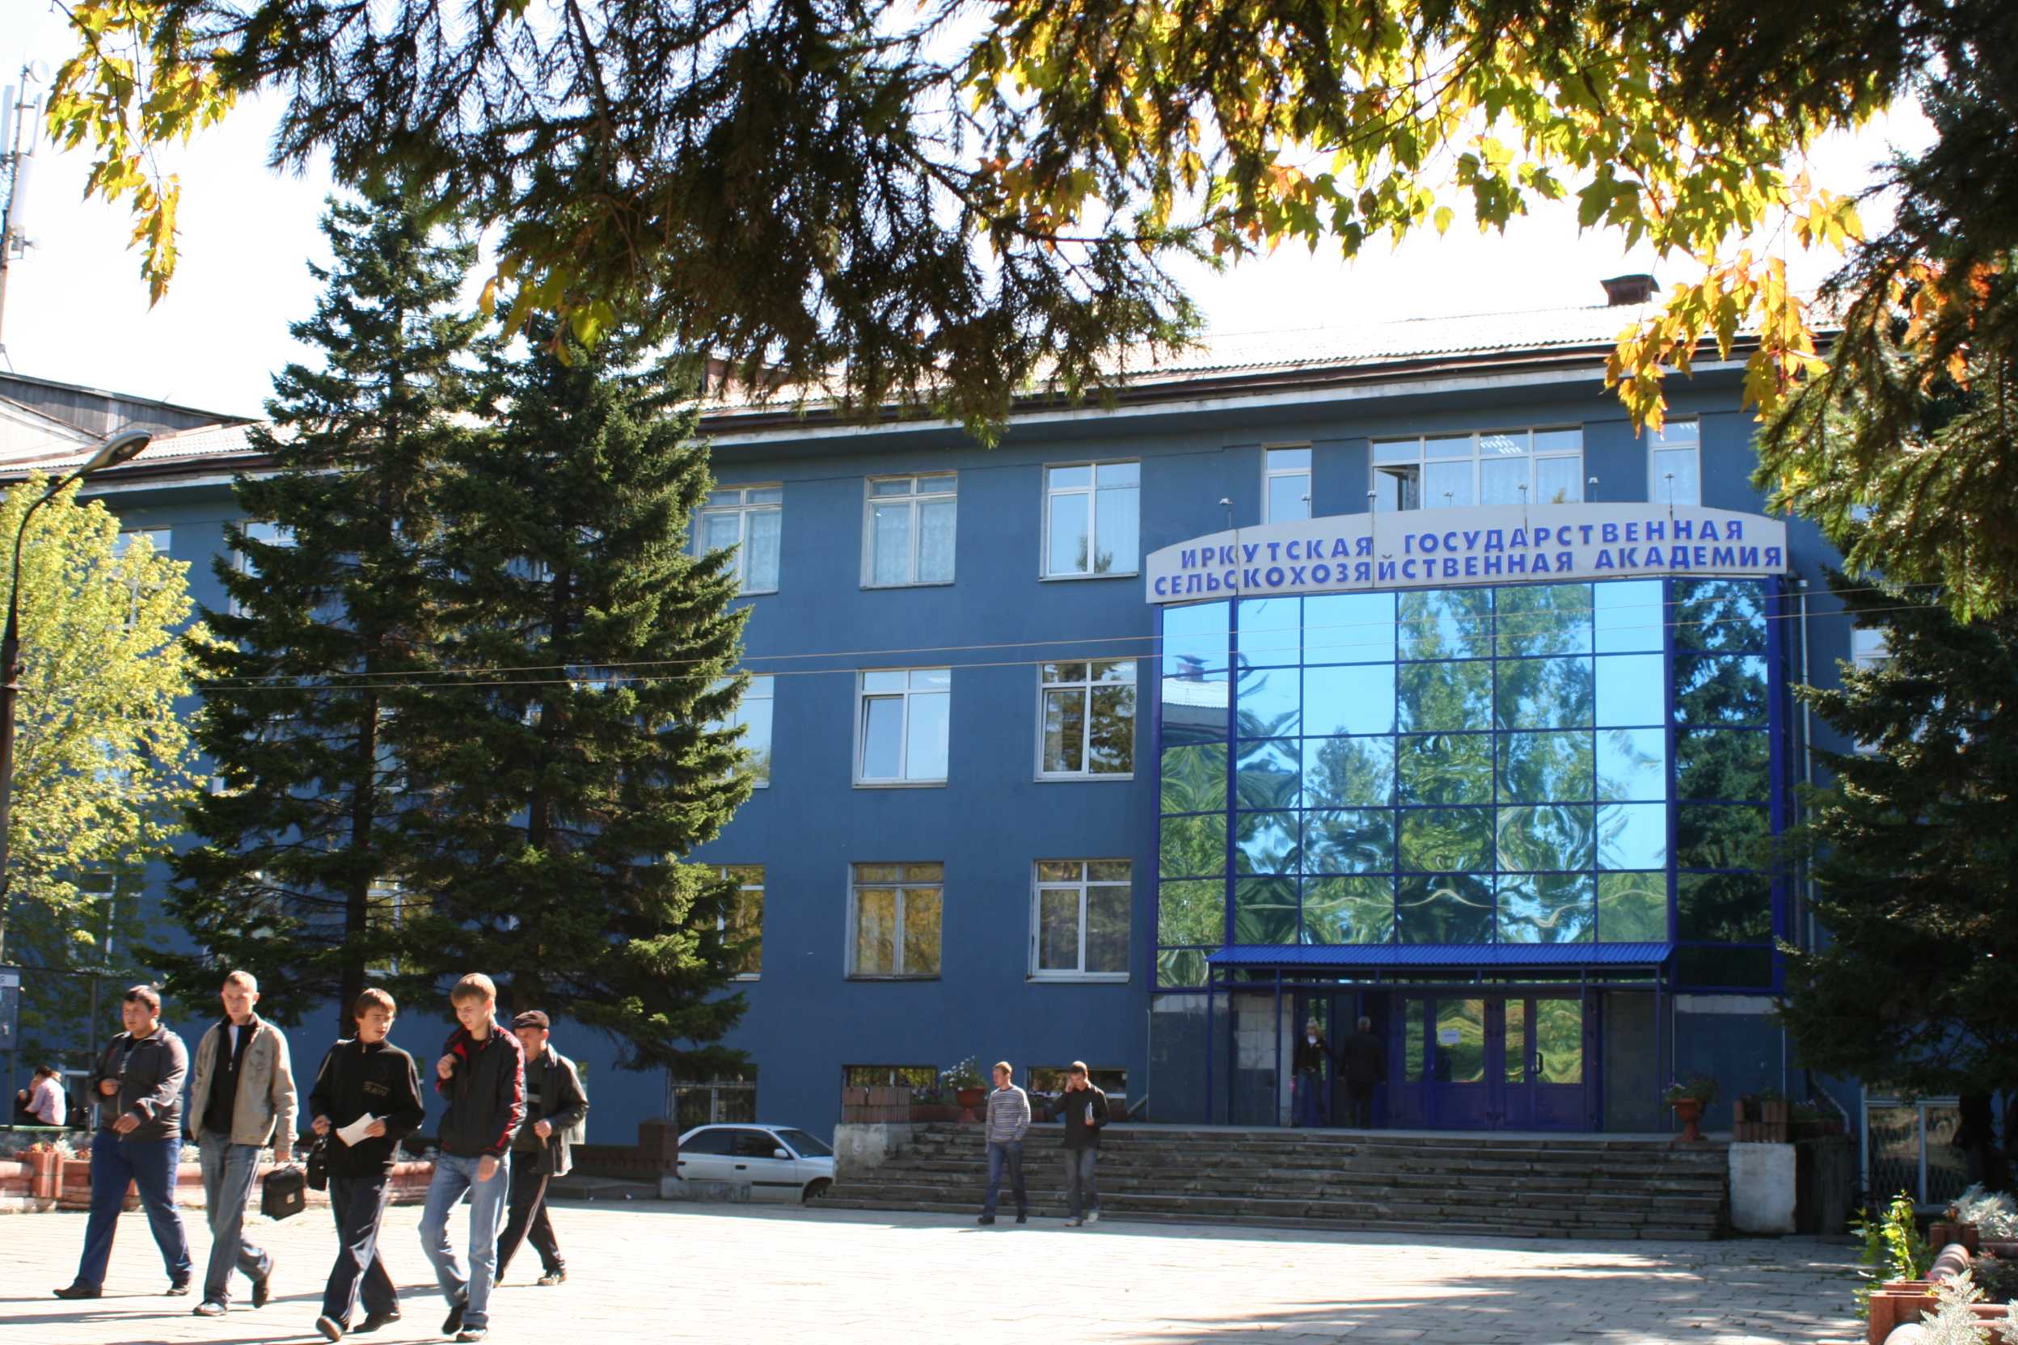

УВАЖАЕМЫЕ КОЛЛЕГИ!
ФГБОУ ВО «Иркутский государственный
аграрный университет имени А.А. Ежевского»
приглашает Вас принять участие в научно-практическом семинаре «семинар
посвященный 65-летию аспирантуры
Иркутского ГАУ который состоится
6 декабря 2018 г.
ОСНОВНЫЕ НАПРАВЛЕНИЯ
1. Ресурсосбережение, экономика и экология систем земледелия.
2. Экономическое и организационно-правовое обеспечение социального развития села.
3. Инновации в технологиях и образовании, интеграция системы повышения квалификации кадров.
4. Экология искусственных и естественных биоценозов.
5. Информатизация процессов управления аграрным производством.
6. Проблемы сохранения, восстановления и оптимизации природоохранных территорий.
7. Перспективы использования альтернативных и возобновляемых источников энергии.
8. Ветеринария и зоотехния.
9. Производство экологически безопасной продукции животноводства.
10. Актуальные проблемы машинно-тракторного парка, технического сервиса и энергетики в АПК.
11. Современные проблемы в области землеустройства, кадастров, экономики природопользования и пути их решения.
12. Современные проблемы озеленения урбанизированных территорий.
ТРЕБОВАНИЯ К ОФОРМЛЕНИЮ
СТАТЬИ
При наборе статьи необходимо учитывать следующее: объем статьи – 5-8 с.; форматирование по ширине; поля: справа и слева - по 23 мм, остальные - по 20 мм; абзацный отступ – 12,5 мм; межстрочный интервал – одинарный; шрифт – Times New Roman; формулы должны быть набраны с помощью редактора формул MS Equation; таблицы и рисунки последовательно пронумерованы; иллюстрации оформляются размерами не менее 60×60 мм и не более 120×180 мм.
Структура статьи

    - УДК размещается в левом верхнем углу: полужирный шрифт, размер - 12 пт.
    - Название статьи (ПРОПИСНЫМИ БУКВАМИ), полужирный шрифт, 14 кегль, межстрочный интервал - 1,0.
    - И.О. фамилия автора (авторов), полужирный шрифт, 12 кегль.
    - Название организации, город, страна (курсив), 12 кегль, межстрочный интервал - 1.0.
    - Аннотация статьи должна отражать основные положения работы и содержать от 500 до 800 знаков (шрифт - Times New Roman, размер - 12 пт, интервал - 1,0).
    - После аннотации располагаются ключевые слова (шрифт - Times New Roman, курсив, размер - 12 пт.) – 5-10 слов.
    - Далее: пункты 2, 3, 4, 5, 6 дублируются на английском языке.
    - Нумерация страниц обязательна.
    - Основной текст статьи - шрифт Times New Roman, размер - 14 пт., межстрочный интервал - 1,0 пт.
    - Иллюстрации к статье (при наличии) предоставляются в электронном виде, включенные в текст, в стандартных графических форматах с обязательным подрисуночным названием.
    - Таблицы набираются в редакторе WORD – 12 кегль, название таблицы полужирным шрифтом.
    - Формулы и специальные символы набираются с использованием пункта меню Символ и редактора формул MS Equation 5.0.
    - В конце статьи после пробела размещается список литературы по алфавиту (не менее 10 источников), оформленный в соответствии с ГОСТ 7.1-2003, 12 кегль, межстрочный интервал -1,0.
    - Далее – транслитерация всего списка литературы.
    - Ссылки на литературу приводятся в тексте в квадратных скобках.
    - Благодарность(и) или указание(я) на какие средства выполнены исследования приводятся в конце основного текста после выводов (шрифт TimesNewRoman, размер – 12 пт.).
    - Оформление графиков и таблиц согласно стандарту (ГОСТ 7.1-2003).
    - Сведения об авторе(ах): фамилия, имя, отчество (полностью), ученая степень, ученое звание, должность, место работы (место учебы или соискательство), контактные телефоны, e-mail, почтовый индекс и адрес учреждения.

Оргкомитет оставляет за собой право не включать в сборник статьи, не соответствующие направлениям работы конференции и оформленные не по правилам.

Программа семинара будет размещена на сайте www.irsau.ru

Регистрация участников семинара будет проходить 6 декабря с 09⁰⁰ до 10⁰⁰ по адресу: Иркутская область, Иркутский район, п. Молодежный, ауд. 429. Начало конференции в 10⁰⁰.

ОРГАНИЗАЦИОННЫЙ КОМИТЕТ
Вашукевич Ю. Е. – ректор Иркутского ГАУ
Иваньо Я. М. – проректор по научной работе Иркутского ГАУ
Чубарева М.В. – зав. научно-информационного отдела Иркутского ГАУ
Шеметова И.С., - начальник ПКВК Иркутского ГАУ.
Иляшевич Д.И. - председатель совета молодых ученых и студентов Иркутского ГАУ
Зайцев А.М. - декан агрономического факультета Иркутского ГАУ
Ильина О.П. - декан факультета биотехнологии и ветеринарной медицины Иркутского ГАУ
Ильин С.Н. - декан инженерного факультета Иркутского ГАУ
Федурина Н.И. - директор ИЭУПИ Иркутского ГАУ
Саловаров В.О. - директор ИУПР Иркутского ГАУ
Иванов Д. А. - декан энергетического факультета Иркутского ГАУ

